คู่มือการใช้งานโปรแกรมฐานข้อมูลบรรจุภัณฑ์และสินค้า
สำหรับบุคคลทั่วไป

1. การเข้าสู่ระบบ
1.1. สามารถเข้าสู่ระบบโดยตรงโดยการเข้ามาที่ http://it4.cpd.go.th/product/index.aspx
1.2. หรือเข้าสู่ระบบจากหน้า Internet ของกรมส่งเสริมสหกรณ์ http://www.cpd.go.th แล้วเลือกเมนู “ระบบบรรจุภัณฑ์” ดังรูป

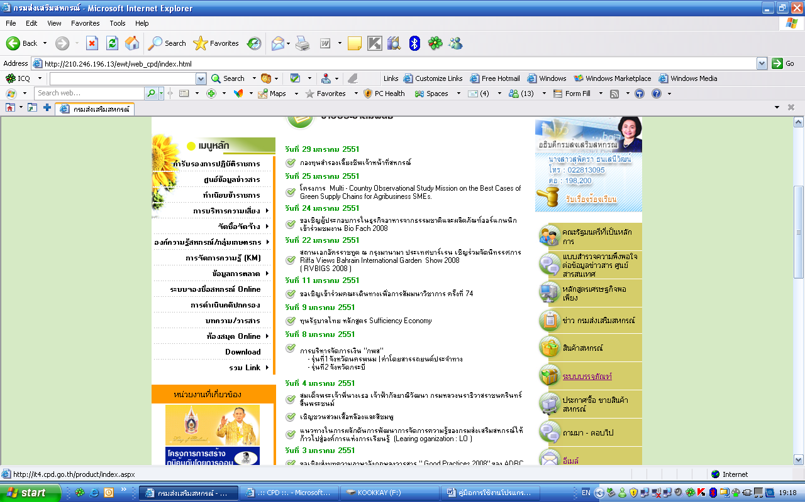

  - เมื่อเข้าสู่ระบบ จะแสดงเมนู ซึ่งประกอบด้วย
1. ข้อมูลผู้ผลิตบรรจุภัณฑ์
2. ข้อมูลสินค้าและบรรจุภัณฑ์ของสหกรณ์
3. ความรู้ด้านการออกแบบบรรจุภัณฑ์
4. ติดต่อศูนย์บรรจุภัณฑ์
5. รายงานข้อมูลสถิติ
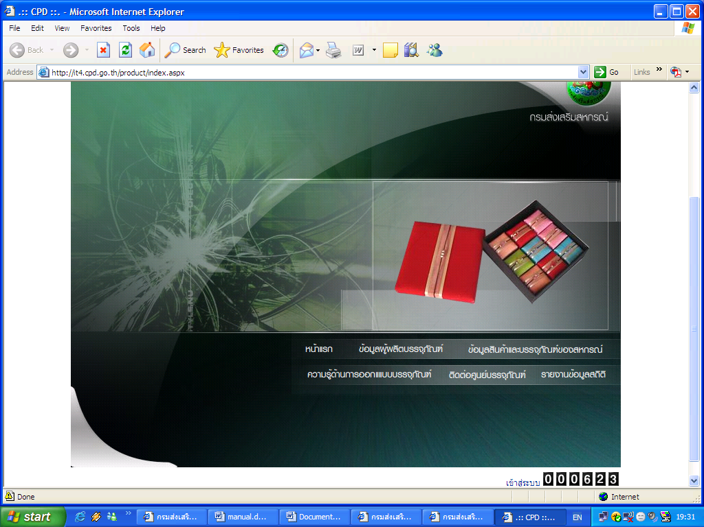

- การค้นหาข้อมูลผู้ผลิตบรรจุภัณฑ์
  - เมื่อเข้าสู่เมนูข้อมูลผู้ผลิตบรรจุภัณฑ์ ระบบจะแสดงข้อมูลดังรูป
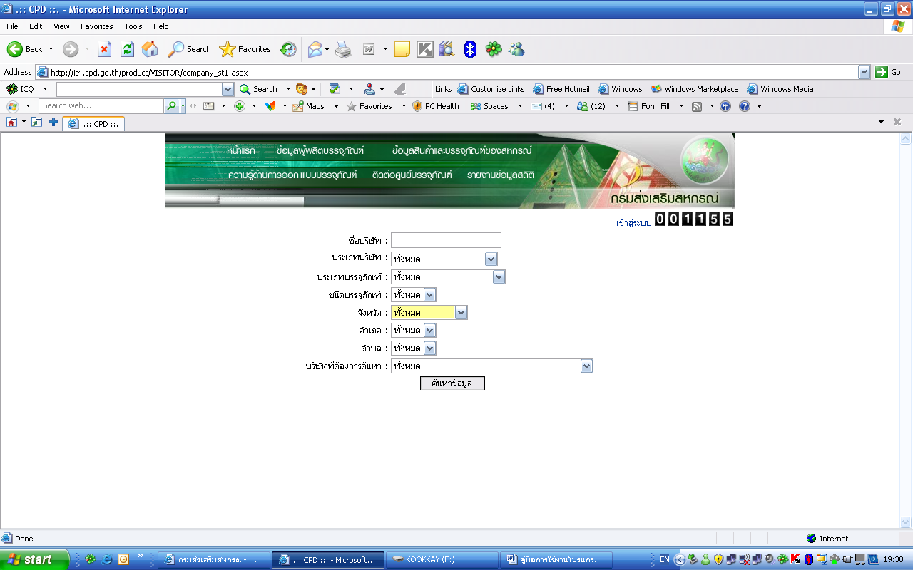

2.2 ผู้ใช้งานสามารถค้นหาบรรจุภัณฑ์ที่ผู้ผลิตจำหน่าย โดยการระบุประเภทบรรจุภัณฑ์ ชนิดบรรจุภัณฑ์ หรือสามารถค้นหาตามจังหวัด อำเภอ ตำบล หรือสามารถค้นหาโดยการพิมพ์ชื่อบริษัทที่ต้องการเพื่อค้นหา
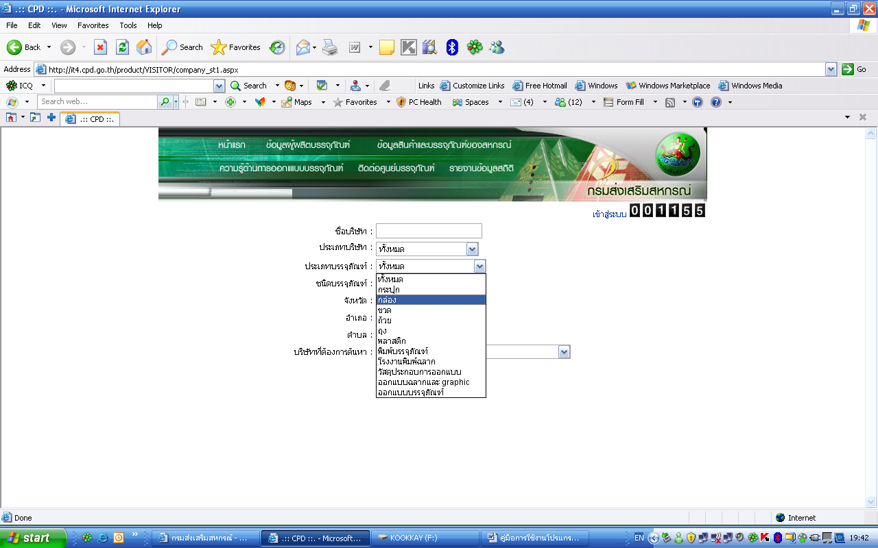

  - ระบบจะแสดงผลที่ค้นหา ซึ่งสามารถดูรายละเอียดของบริษัทนั้นๆได้
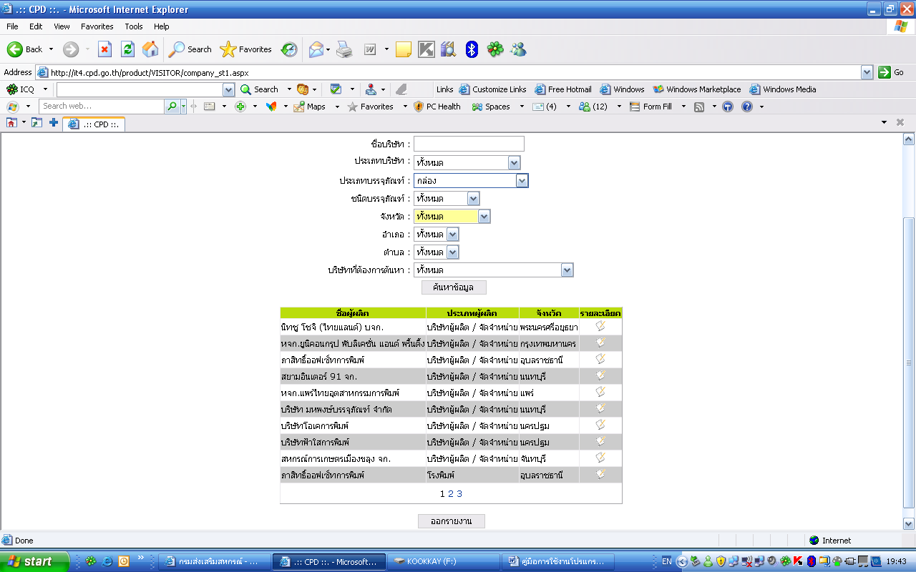

2.3 รายละเอียดข้อมูลผู้ผลิตบรรจุภัณฑ์ ที่อยู่ เบอร์โทรศัพท์ Website รวมถึงสินค้าที่บริษัทนั้นๆจำหน่าย /ออกแบบ

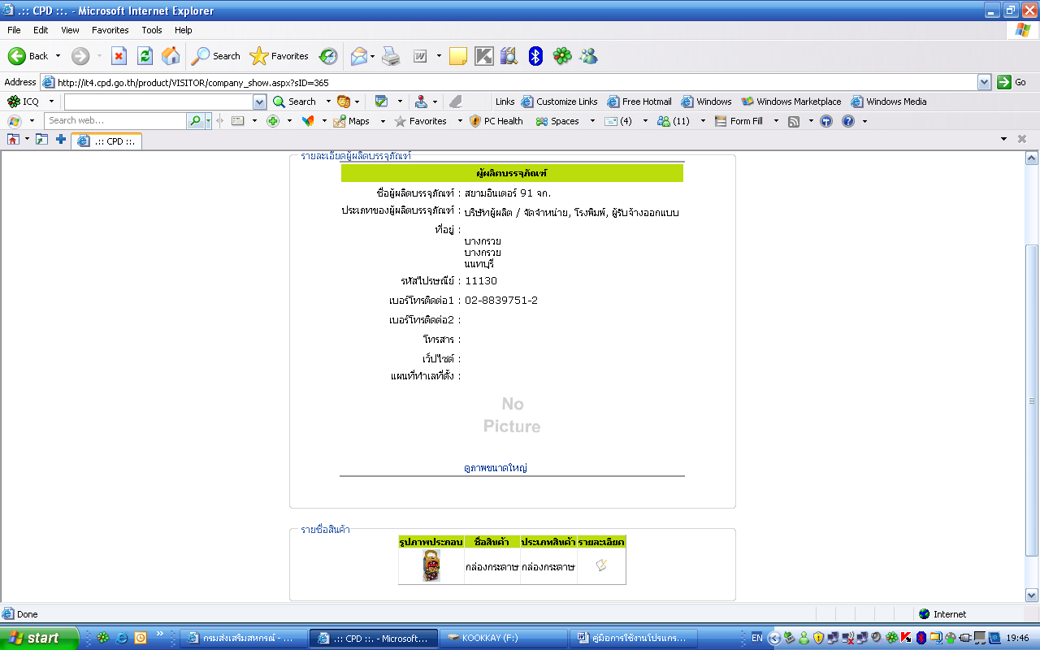

3. การค้นหาข้อมูลสินค้าและบรรจุภัณฑ์ของสหกรณ์
  - ระบบสามารถค้นหาสินค้าที่สหกรณ์/กลุ่มเกษตรกร/กลุ่มอาชีพทำการผลิต โดยผู้ใช้งานต้องเลือกรูปแบบข้อมูลที่ต้องการค้นหา คือ 1. ข้อมูลผลิตภัณฑ์ และ 2. ข้อมูลบรรจุภัณฑ์
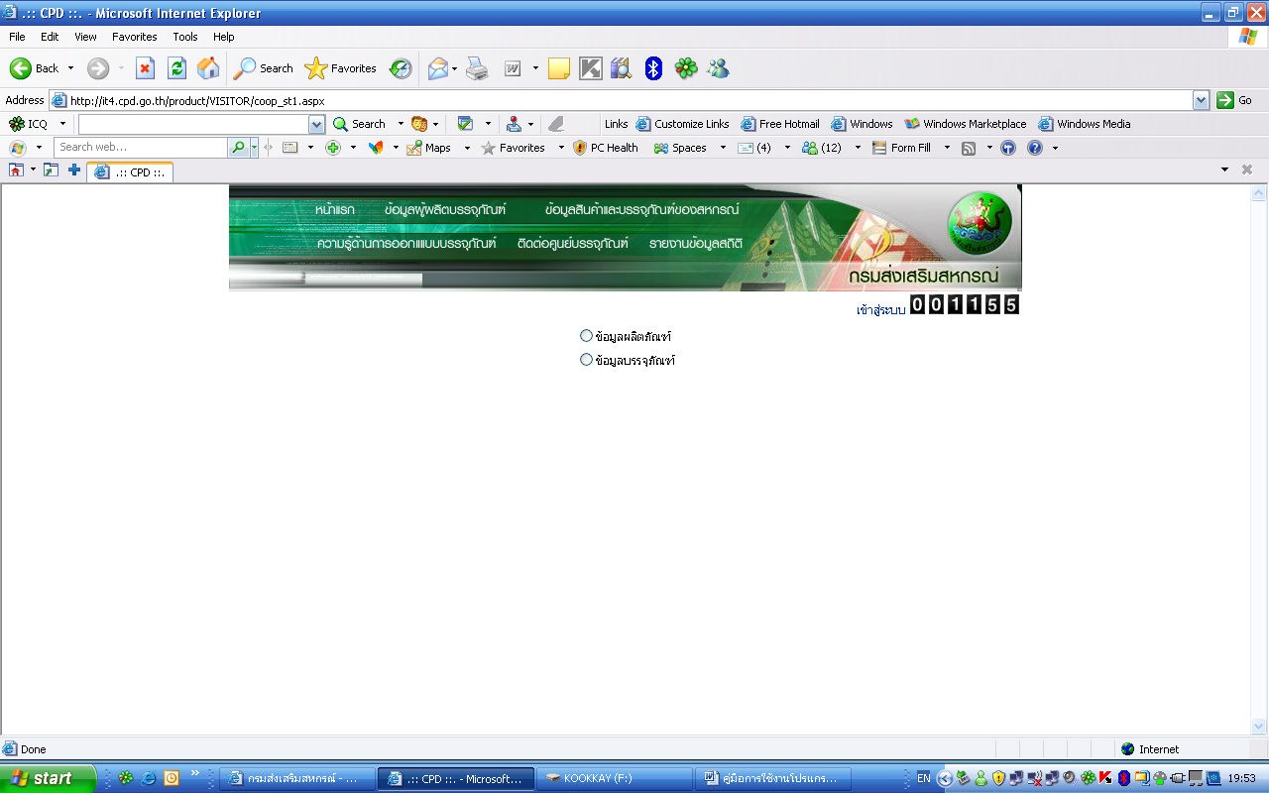

  - การค้นหาผลิตภัณฑ์สามารถค้นหาได้จาก ชื่อสหกรณ์/กลุ่มเกษตรกร/กลุ่มอาชีพที่ต้องการ โดยการระบุชื่อ หรือ ค้นหาตามประเภทจังหวัด หรือการเลือกตามประเภทสังกัด หรือสามารถเลือกตามประเภทผลิตภัณฑ์ที่ต้องการได้

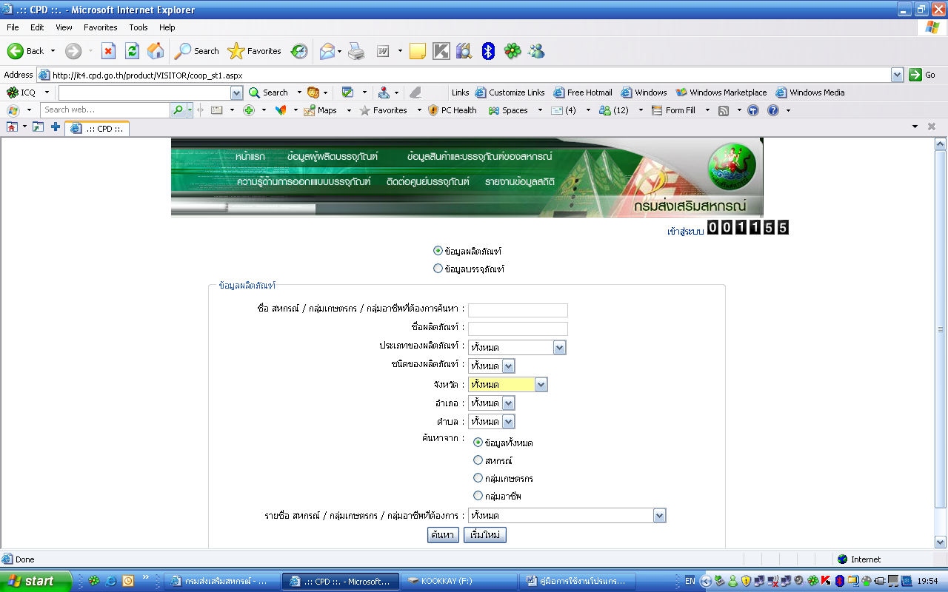

3.4 การแสดงผลการค้นหา
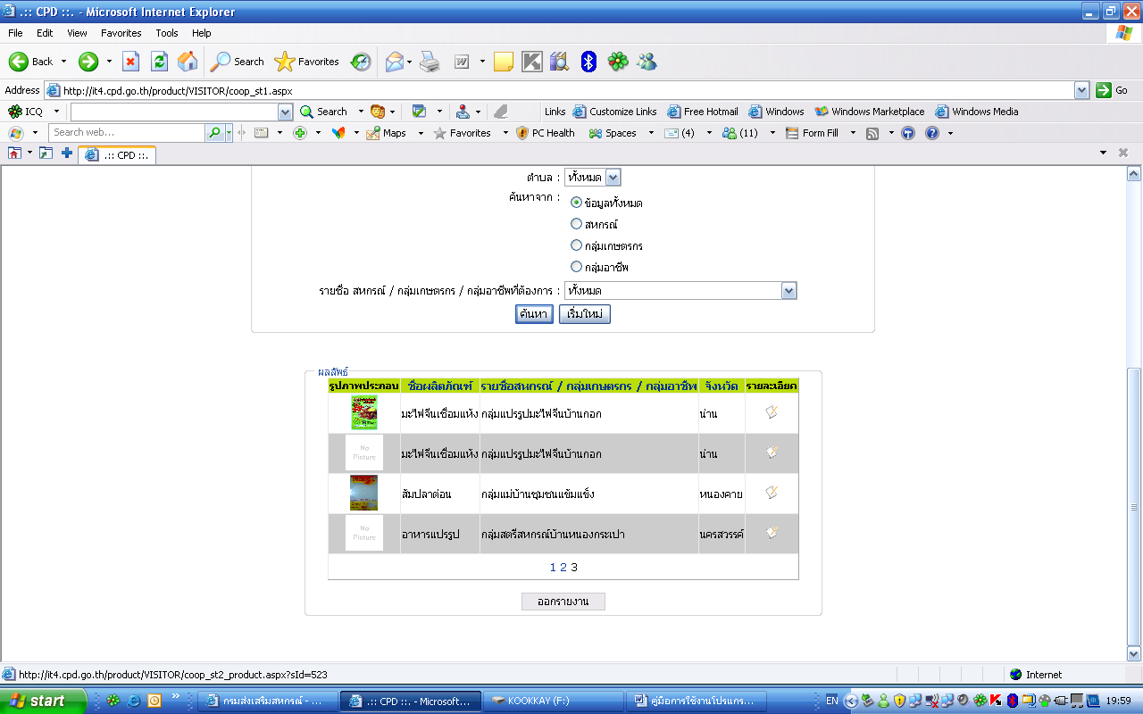

3.5 สามารถเลือกดูรายละเอียดของผลิตภัณฑ์ได้ โดยระบบจะแสดงชื่อกลุ่ม จังหวัด สหกรณ์ต้นสังกัด ราคาผลิตภัณฑ์ต่อหน่วย ยอดขายของผลิตภัณฑ์ มาตรฐานที่ได้รับ รวมถึงแสดงข้อมูลบรรจุภัณฑ์ที่ใช้ ดังรูป
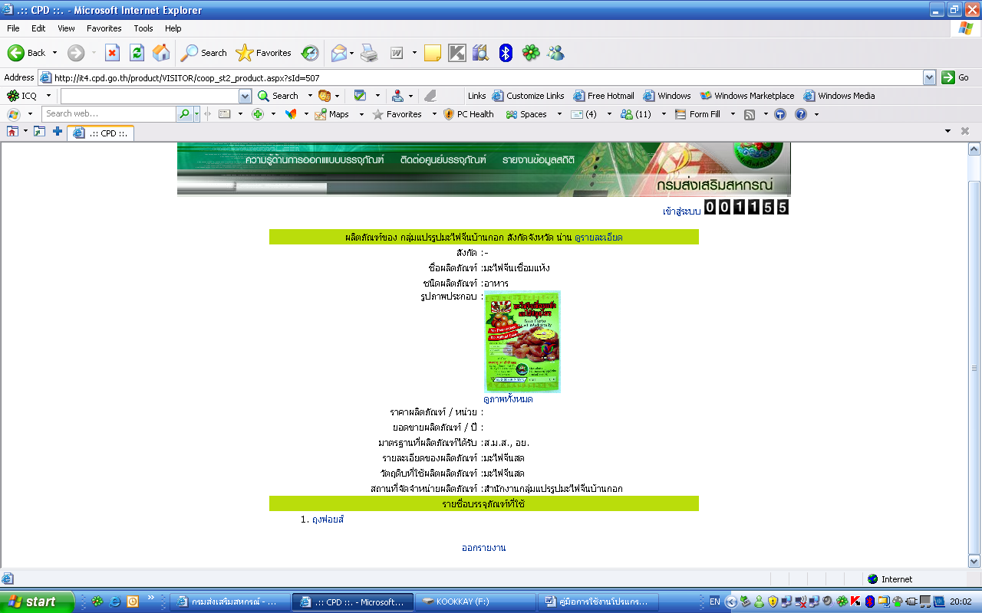

3.6 ในส่วนของข้อมูลบรรจุภัณฑ์ สามารถค้นหาได้เช่นเดียวกับค้นหาข้อมูลผลิตภัณฑ์ โดยสามารถค้นหาได้จากชื่อบรรจุภัณฑ์ที่ต้องการ หรือประเภท ชนิดของบรรจุภัณฑ์ หรือค้นหาบรรจุภัณฑ์ของสหกรณ์/กลุ่มเกษตรกร/กลุ่มอาชีพ

3.7 ผลการค้นหาข้อมูลบรรจุภัณฑ์
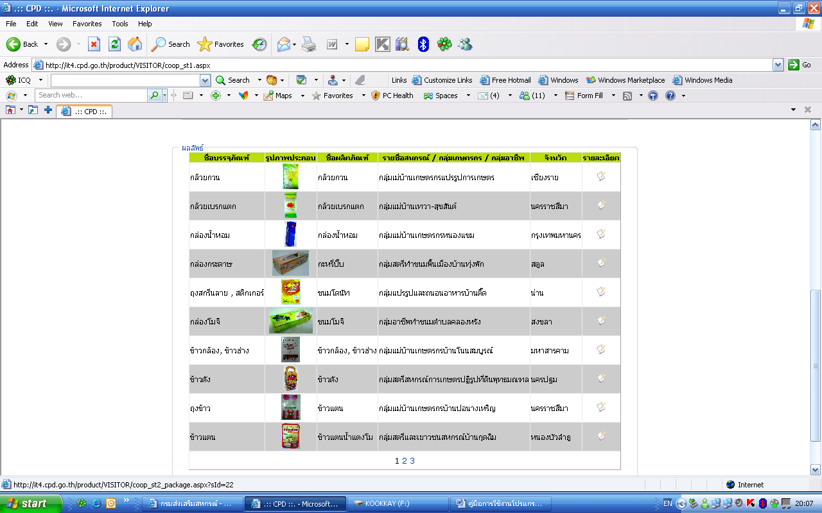

3.8 ระบบจะแสดงข้อมูลรายละเอียดของบรรจุภัณฑ์ เช่น ชื่อบรรจุภัณฑ์ กลุ่มอาชีพที่ใช้บรรจุภัณฑ์ รูปภาพ ประเภทของบรรจุภัณฑ์ รวมถึงข้อมูลผู้ผลิตบรรจุภัณฑ์ดังกล่าว และจำนวนการสั่งต่อครั้ง และยังสามารถเชื่อมโยงไปสู่ข้อมูลรายละเอียดของผู้ผลิตบรรจุภัณฑ์นั้นๆได้อีกด้วย
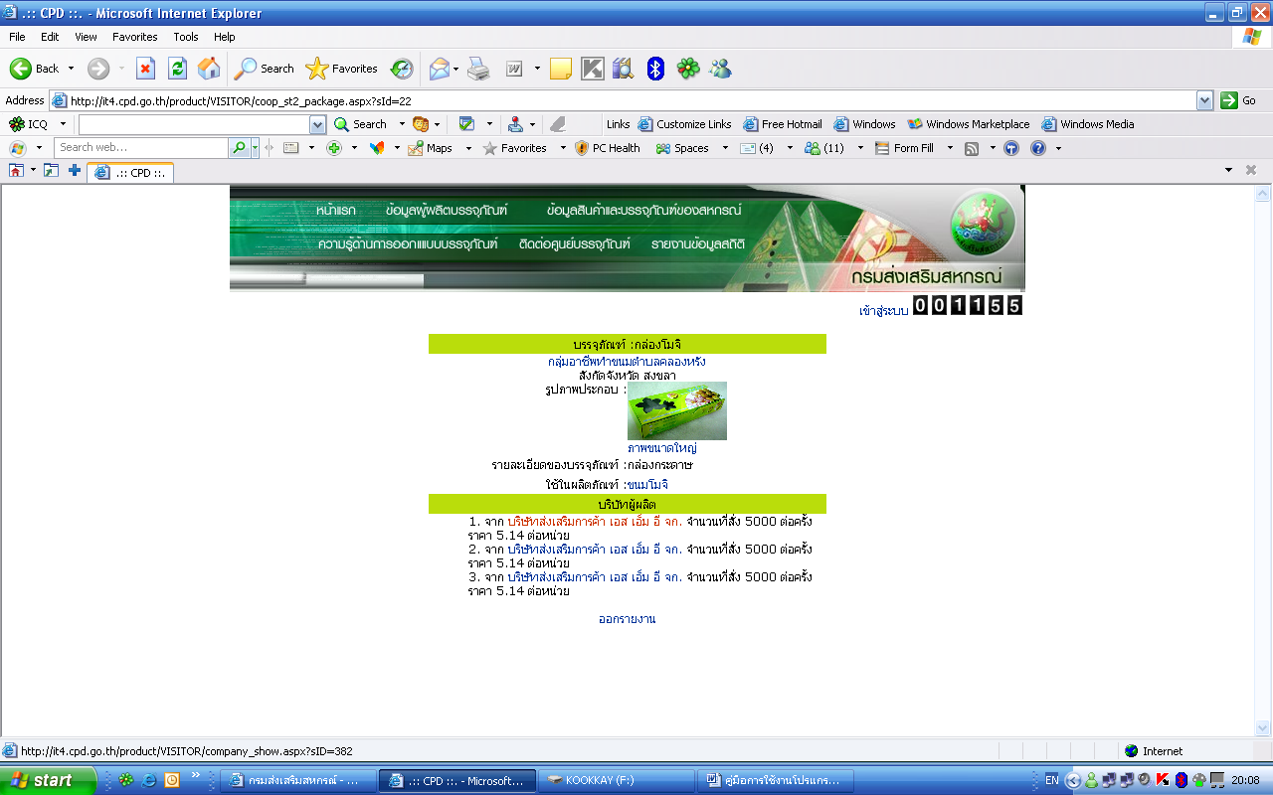

4. ความรู้ด้านการออกแบบบรรจุภัณฑ์
4.1 ผู้สนใจการให้ความรู้ด้านการออกแบบบรรจุภัณฑ์ สามารถศึกษาข้อมูลการออกแบบ
ซึ่งประกอบด้วย ความรู้ด้านการออกแบบบรรจุภัณฑ์ ตัวอย่างโครงร่างบรรจุภัณฑ์แบบต่างๆ เป็นต้น

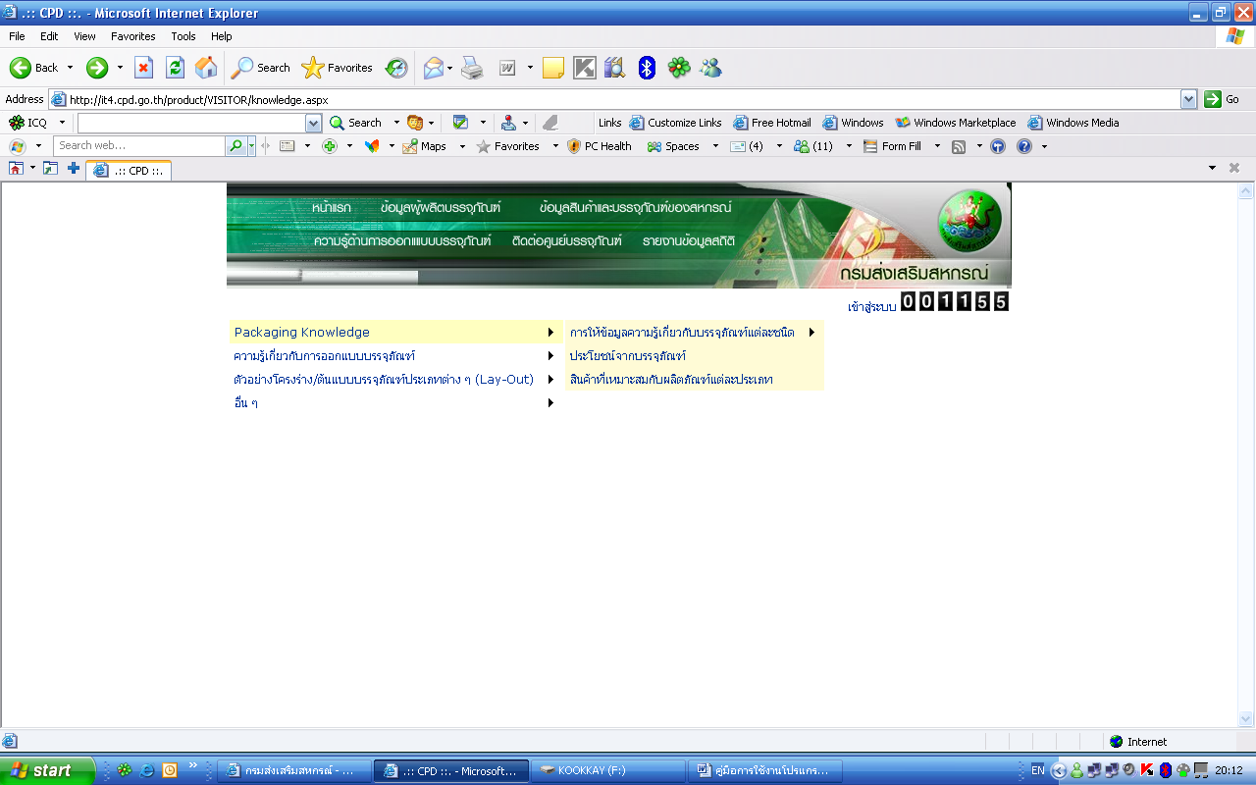

4.2 ตัวอย่างความรู้ด้านการออกแบบบรรจุภัณฑ์ (เนื้อหาจะมีการ Update ทุกเดือน โดย Admin ส่วนกลาง)
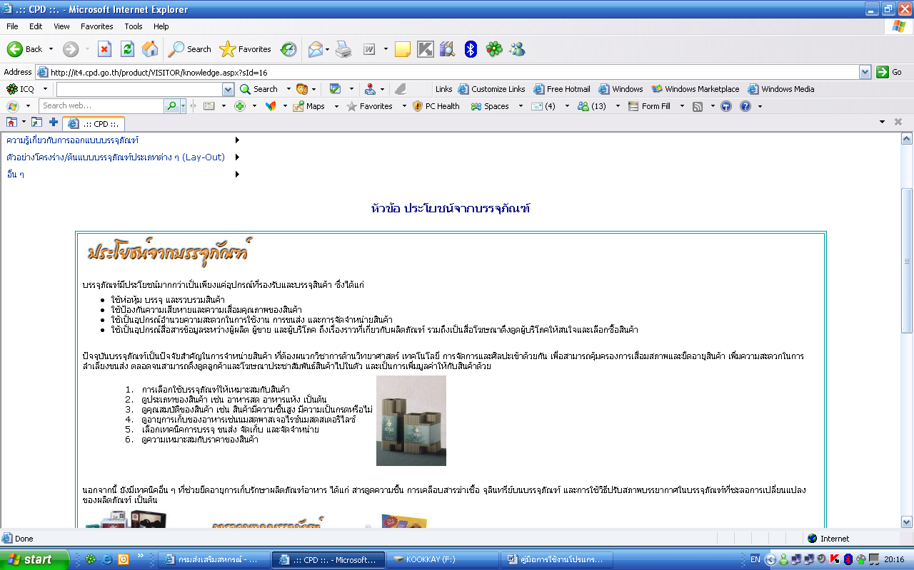

5. รายงานสถิติ
5.1 เป็นหัวข้อที่แสดงสรุปข้อมูลการใช้โปรแกรมฯ เพื่อใช้เป็นข้อมูลให้ผู้บริหารใช้ในการประเมินผล รวมถึงให้ผู้สนใจสามารถนำข้อมูลไปใช้ประกอบในการพัฒนาบรรจุภัณฑ์ / ใช้เพื่อการเป็นข้อมูลทางการตลาดได้ โดยสามารถค้นหาได้ดังนี้
- ข้อมูลบริษัทที่มีผู้ชมมากที่สุด 20 ลำดับแรก
- ข้อมูลสินค้าของสหกรณ์ที่มีคนเข้าชมมากที่สุด 20 อันดับแรก
- ข้อมูลสินค้าของสหกรณ์ที่ที่ได้รับมาตรฐาน 20 อันดับแรก
- ข้อมูลประเภทบริษัท
- ข้อมูลประเภทสหกรณ์
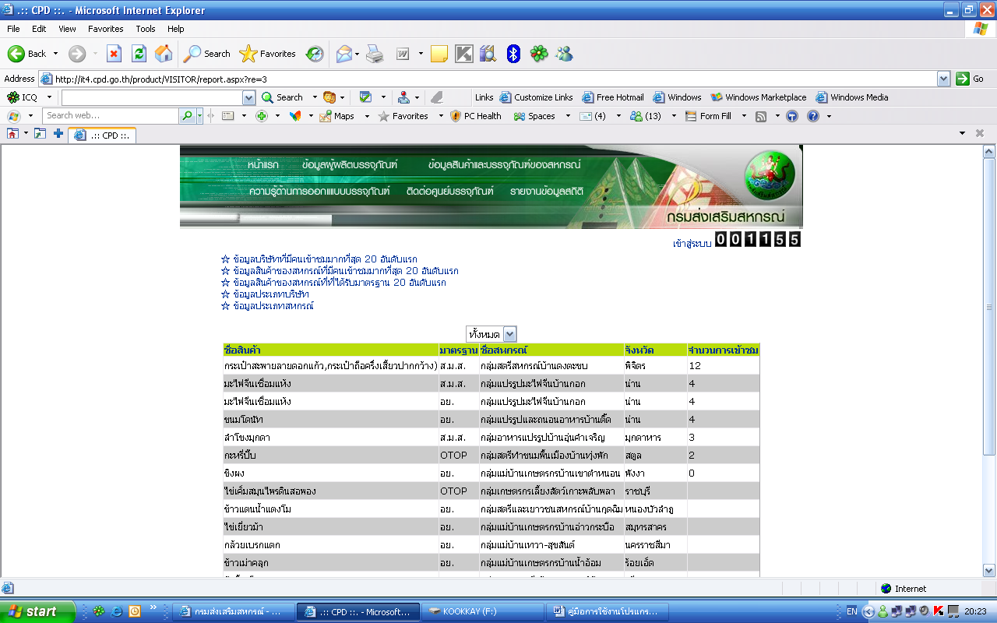

คู่มือการใช้งานโปรแกรมฐานข้อมูลบรรจุภัณฑ์และสินค้า
สำหรับ ADMIN ส่วนภูมิภาค
สำนักงานสหกรณ์จังหวัดและสำนักงานส่งเสริมสหกรณ์พื้นที่ 1 และ 2

1. การแก้ไขข้อมูลผู้ดูแลระบบส่วนภูมิภาค
1.1 สามารถเข้าสู่ระบบโดยตรงโดยการเข้ามาที่ http://it4.cpd.go.th/product/index.aspx
1.2. หรือเข้าสู่ระบบจากหน้า Internet ของกรมส่งเสริมสหกรณ์ http://www.cpd.go.th แล้วเลือกเมนู “ระบบบรรจุภัณฑ์” ดังรูป

  - เข้าสู่ระบบของผู้ดูแลระบบส่วนภูมิภาค ในเมนู “เข้าสู่ระบบ” ดังรูป

1.4 ระบบจะแสดงหน้า LOGIN เพื่อให้ทำการกรอก Username และ Password (แต่ละจังหวัดจะสามารถทำการแก้ไขข้อมูลได้เฉพาะจังหวัดของตนเองเท่านั้น) ดังรูป
1.5 เมื่อเข้าสู่ระบบ จะแสดงเมนูด้านบน ซึ่งประกอบด้วย
1. ข้อมูลสหกรณ์
2. ข้อมูลกลุ่มเกษตรกร
3. ข้อมูลกลุ่มอาชีพ
4. ข้อมูลผู้ผลิตบรรจุภัณฑ์
5. ออกจากระบบ
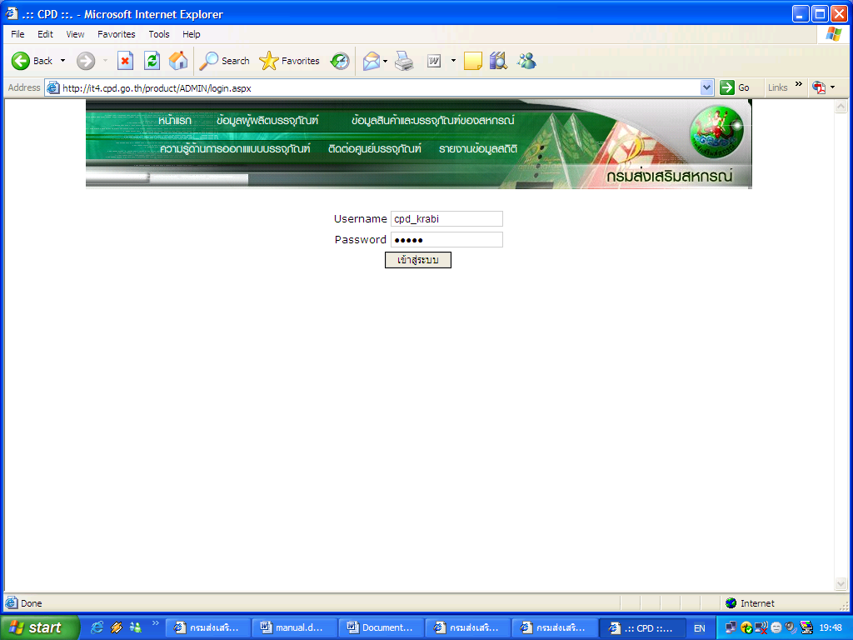
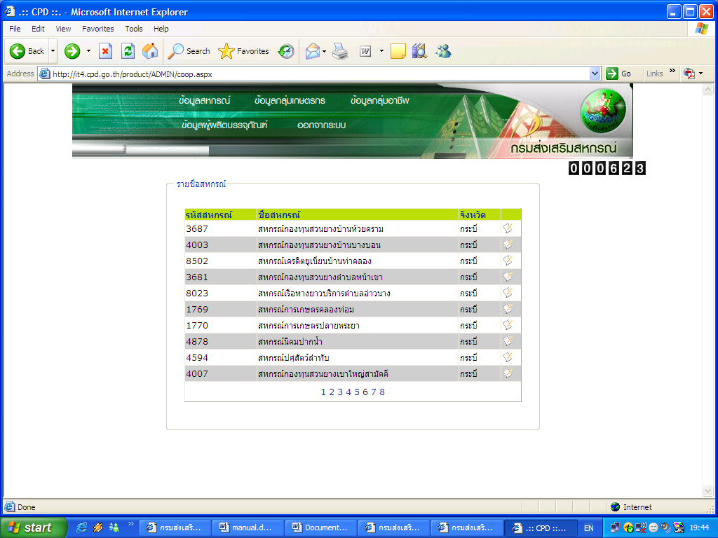

2. การเพิ่มข้อมูลสหกรณ์ /กลุ่มเกษตรกร
2.1. การเพิ่มข้อมูลสหกรณ์ /กลุ่มเกษตรกรนั้น ผู้ดูแลระบบส่วนภูมิภาค จะสามารถเพิ่มข้อมูลได้เฉพาะ ข้อมูลโทรศัพท์ โทรสาร Website และข้อมูลผลิตภัณฑ์ที่สหกรณ์ผลิต/ขาย เท่านั้น
2.2. เลือกที่เมนู ข้อมูลสหกรณ์เพื่อทำการดูข้อมูลทั้งหมด (หากไม่ปรากฏรายชื่อสหกรณ์ /กลุ่มเกษตรกรที่ต้องการ โปรดติดต่อ Admin ส่วนกลาง เพื่อให้ทำการเพิ่มข้อมูล : เนื่องจากข้อมูลต้องเชื่อมต่อกับระบบอื่นๆของกรมฯ)

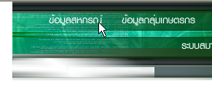

2.3. ระบบจะแสดงข้อมูลเฉพาะสหกรณ์ /กลุ่มเกษตรกร ที่อยู่ในจังหวัดของผู้ดูแลส่วนภูมิภาคเท่านั้น

2.4. คลิกที่รูปกระดาษ (ดังรูป) เพื่อแก้ไข /แสดงรายละเอียดของสหกรณ์ /กลุ่มเกษตรกร

2.5. ระบบจะแสดงรายละเอียดของสหกรณ์ /กลุ่มเกษตรกร โดยผู้ดูแลส่วนภูมิภาคสามารถแก้ไขได้เฉพาะข้อมูลเบอร์โทรศัพท์ ผลิตภัณฑ์ที่สหกรณ์จำหน่าย /รวบรวม

2.6. ระบบจะแสดงกลุ่มอาชีพที่สังกัดสหกรณ์ด้วย (กรณีที่สหกรณ์มีกลุ่มอาชีพในสังกัด) โดยจะสามารถเลือกดูรายละเอียดได้ดังรูป

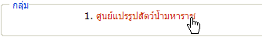

3. การเพิ่มข้อมูลกลุ่มอาชีพ

3.1 เลือกเมนูข้อมูลกลุ่มอาชีพ
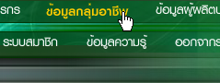

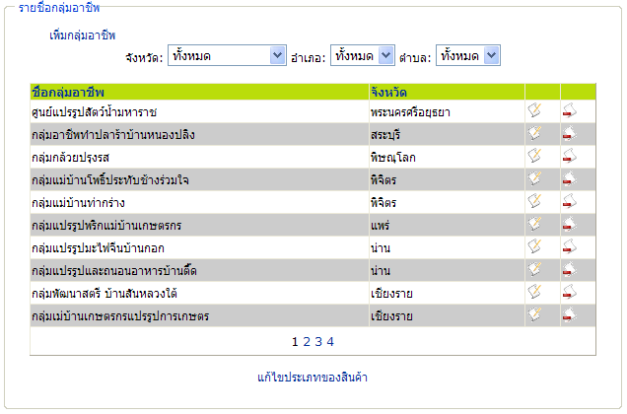

3.2 เพิ่มกลุ่มอาชีพโดยจะกดที่ “เพิ่มกลุ่มอาชีพ” ดังรูป
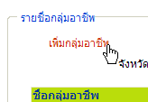

3.3 กรอกข้อมูลรายละเอียดกลุ่มอาชีพ แล้วกดปุ่มบันทึกข้อมูล เพื่อเพิ่มกลุ่มอาชีพ
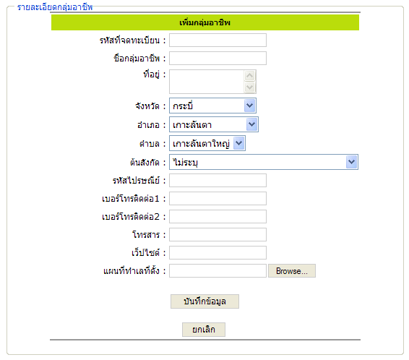
เมื่อกรอกข้อมูลทั้งหมดเรียบร้อยแล้วให้กดที่ปุ่ม “บันทึกข้อมูล”เพื่อบันทึกข้อมูล

3.4 ผู้ดูแลระบบส่วนภูมิภาค สามารถแก้ไขข้อมูล และลบข้อมูลกลุ่มอาชีพได้ (เฉพาะจังหวัดตนเอง)
แก้ไขข้อมูลของกลุ่มอาชีพ
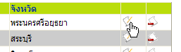

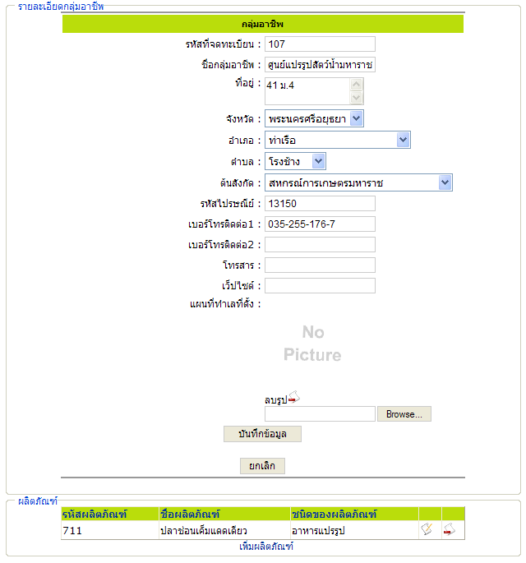

การลบกลุ่มอาชีพ
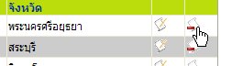

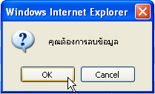

  - ผู้ดูแลระบบสามารถเพิ่มข้อมูลผลิตภัณฑ์ของกลุ่มอาชีพได้ โดยการเลือก “เพิ่มผลิตภัณฑ์”

การเพิ่มผลิตภัณฑ์

3.6 กรอกข้อมูลที่เกี่ยวข้องทั้งหมด รูปภาพ แล้วกดปุ่มบันทึกข้อมูล (รูปควรมีขนาดไม่เกิน 100 kb)
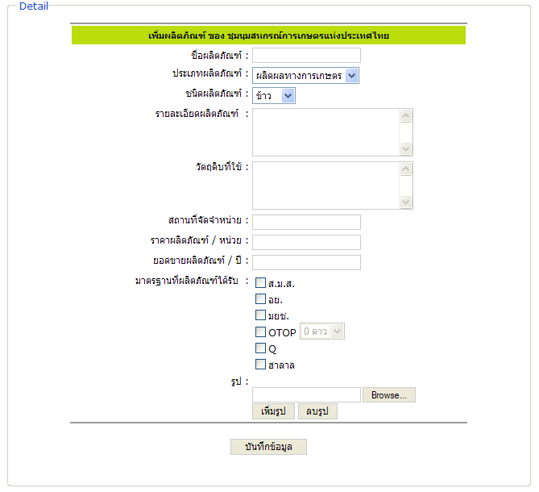
เมื่อกรอกข้อมูลทั้งหมดเรียบร้อยแล้วให้กดที่ปุ่ม “บันทึกข้อมูล” เพื่อบันทึกข้อมูล

3.7 ระบบจะแสดงข้อมูลผลิตภัณฑ์ที่เพิ่ม
แสดงรายละเอียด
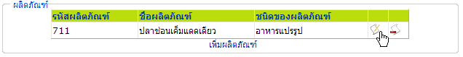
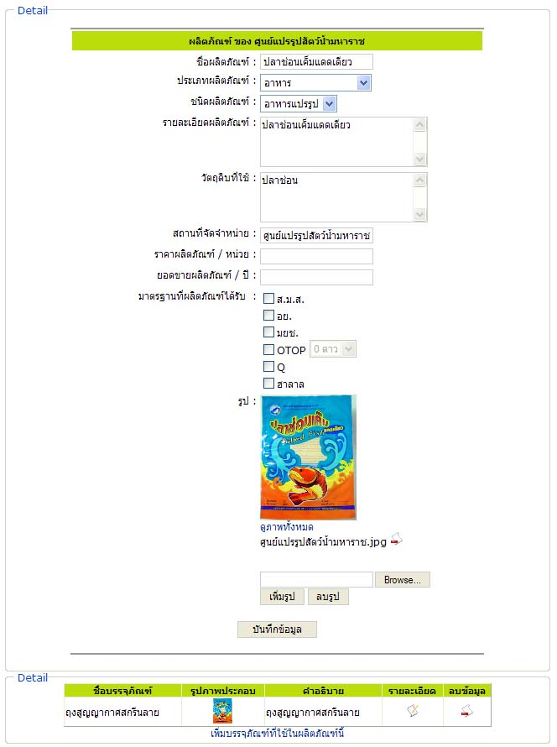

3.8 การเพิ่มบรรจุภัณฑ์ โดยการเลือกที่ “เพิ่มบรรจุภัณฑ์ที่ใช้ในผลิตภัณฑ์” ในส่วนของ รายละเอียดผลิตภัณฑ์ แล้วกรอกข้อมูลให้ครบถ้วน จากนั้นเลือกปุ่ม “เพิ่มข้อมูล” เพื่อบันทึกข้อมูล

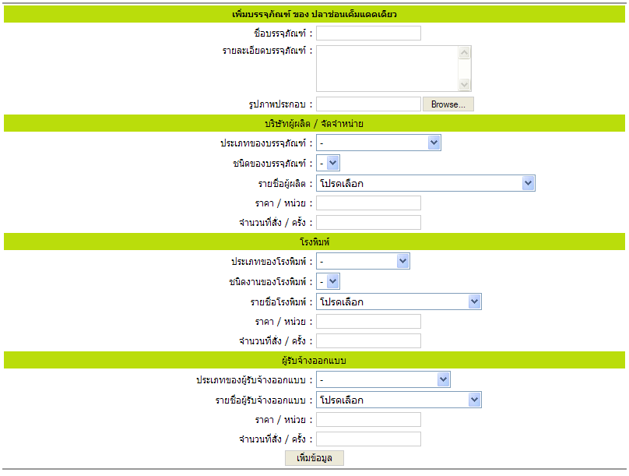
เมื่อกรอกข้อมูลทั้งหมดเรียบร้อยแล้วให้กดที่ปุ่ม “เพิ่มข้อมูล” เป็นบันทึกข้อมูล

แสดงรายละเอียด
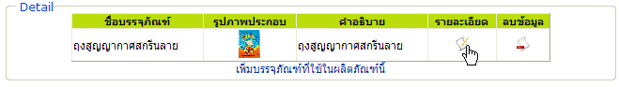
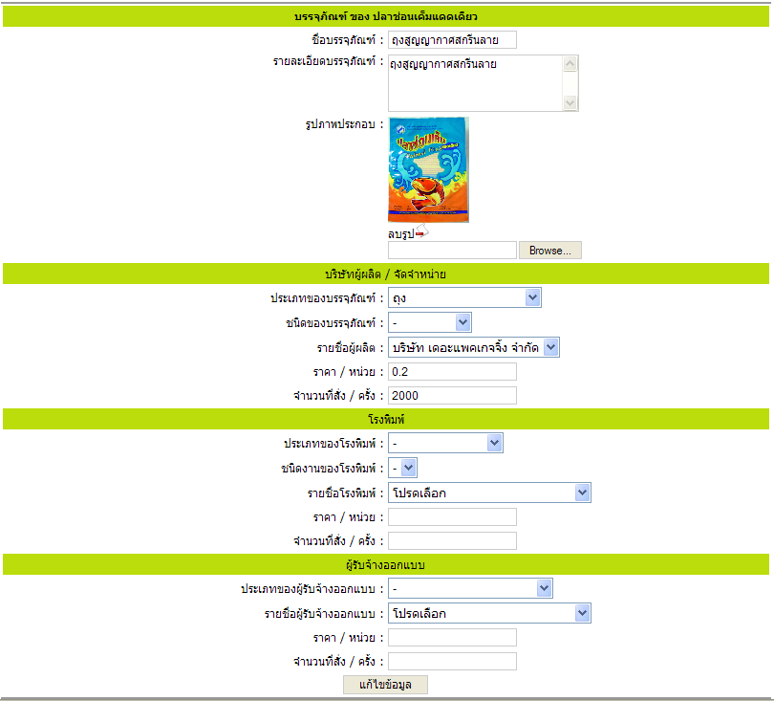

4. การเพิ่มข้อมูลผู้ผลิตบรรจุภัณฑ์
4.1 ในส่วนของข้อมูลผู้ผลิตบรรจุภัณฑ์ ผู้ดูแลระบบส่วนภูมิภาคสามารถดูข้อมูลของทุกจังหวัดได้ เพื่อการสะดวกในการค้นหาและเพิ่มข้อมูล

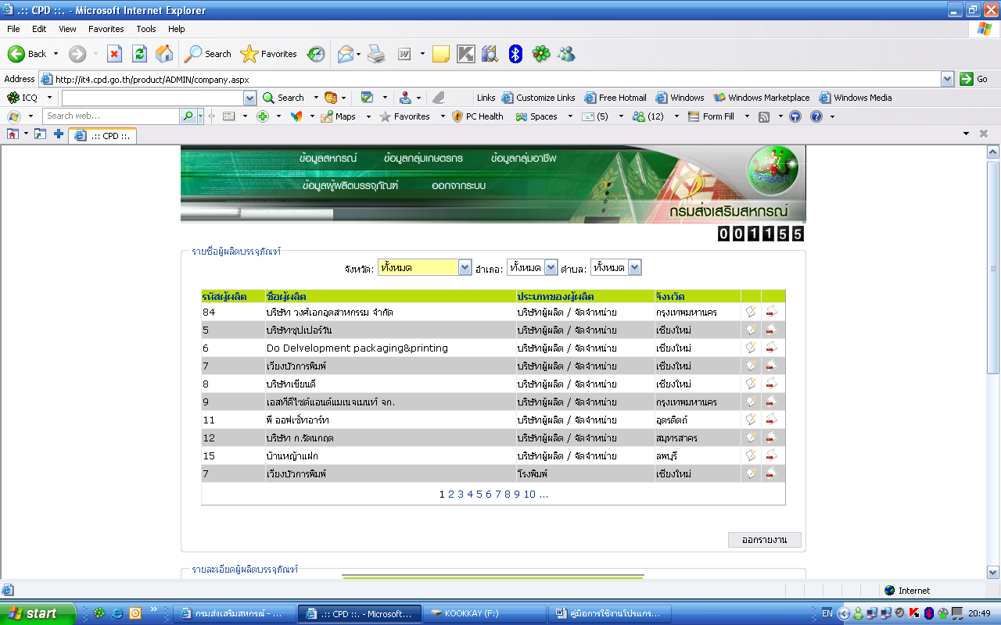

4.2 ในการเพิ่มข้อมูลบรรจุภัณฑ์ของสหกรณ์ /กลุ่มเกษตรกร /กลุ่มอาชีพ จำเป็นที่ต้องเพิ่มข้อมูลผู้ผลิตบรรจุภัณฑ์ก่อน หากค้นหาแล้วไม่มีบริษัทที่ต้องการ ผู้ดูแลระบบสามารถเพิ่มข้อมูลเองได้ และสามารถเพิ่มข้อมูลข้ามจังหวัดได้ โดยการเพิ่มข้อมูล หากผู้ผลิตบรรจุภัณฑ์ ประกอบธุรกิจมากกว่า 1 ประเภท สามารถกด Ctrl เพื่อเลือกหลายประเภทได้ (** ก่อนทำการเพิ่มข้อมูลควรมีการตรวจสอบก่อนว่าข้อมูลของบริษัทดังกล่าว ยังไม่มีข้อมูล เพื่อป้องกันข้อมูลซ้ำ)

